**ΕΓΧΕΙΡΙΔΙΟ ΧΡΗΣΗΣ**για το διαχειριστή

uStore 1.0



GR

Πίνακας περιεχομένων

Εισαγωγή3

Απαιτήσεις συστήματος3

Οδηγίες ασφαλείας3

Σύνδεση στο Σύστημα διαχείρισης αποθήκης4

Δημιουργία νέου προϊόντος 5

Προβολή αποθέματος προϊόντος 5

Επεξεργασία αποθέματος προϊόντος……………………………………………………..…………………………6

Αναζήτηση στα αποθέματα……………………………………………………………………………………………….6

Εμφάνιση στατιστικών στοιχείων..........................................................................................7

**Εισαγωγή**

Σας ευχαριστούμε που επιλέξατε το λογισμικό uStore 1.0 για την επιχείρισή σας. Διαβάστε προσεκτικά αυτό το εγχειρίδιο χρήσης, καθώς περιέχει όλες τις σχετικές πληροφορίες για την λειτουργία του λογισμικού.

**Απαιτήσεις Συστήματος**

* Microsoft Windows 8.1
* Microsoft Windows Server / 2.4 GHz, 8 GB RAM
* LAN 100Mbps για τον υπάλληλο
* LAN 1Gbit για το Διαχειριστή



**Οδηγίες ασφαλείας**

* Χρησιμοποιείτε πρωτόκολλα ασφαλείας SSL/VPN
* Παρακαλείστε να κρατάτε αντίγραφα ασφαλείας (Backup) μια φορά το μήνα.

**Σύνδεση στο Σύστημα διαχείρισης αποθήκης**

Εφόσον έχετε εγκατεστημένο στους Η/Υ σας το σύστημα διαχείρισης αποθήκης uStore 1.0, για να συνδεθείτε στο λογαριασμό σας, πρέπει να βάλετε τα προσωπικά σας στοιχεία στην παρακάτω φόρμα και να πατήσετε το κουμπί "ΣΥΝΔΕΣΗ".

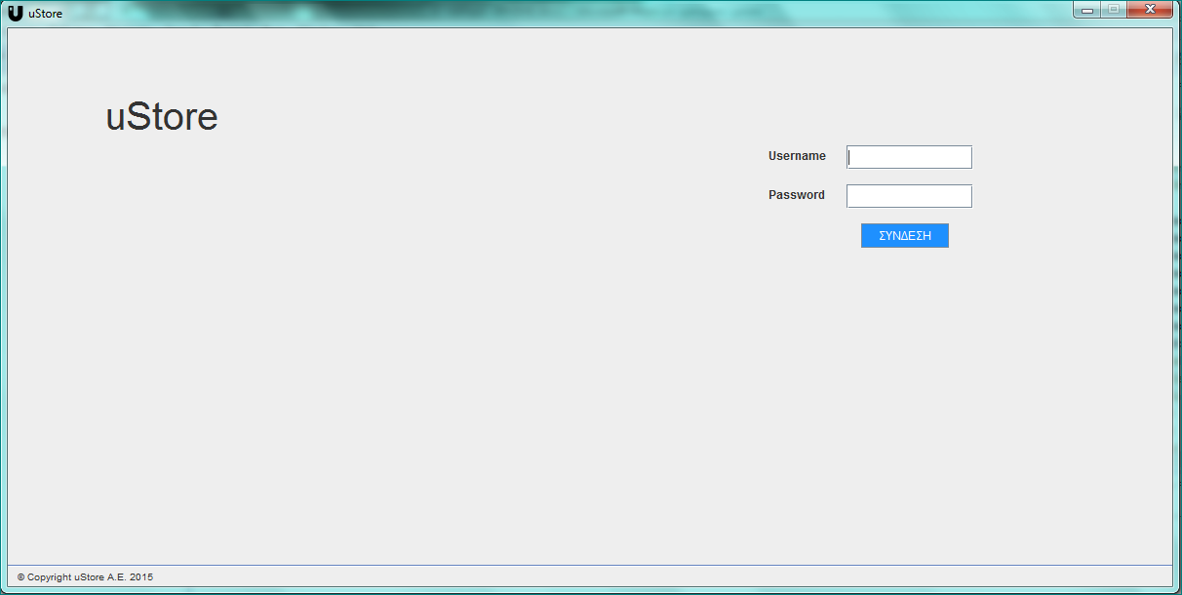

Ύστερα, από την κεντρική σελίδα μπορείτε να κάνετε τις όποιες λειτουργίες θέλετε από τις εξής:

* Δημιουργία νέου προϊόντος
* Προβολή αποθέματος προϊόντος
* Επεξεργασία αποθέματος προϊόντος
* Αναζήτηση στα αποθέματα
* Εμφάνιση στατιστικών στοιχείων

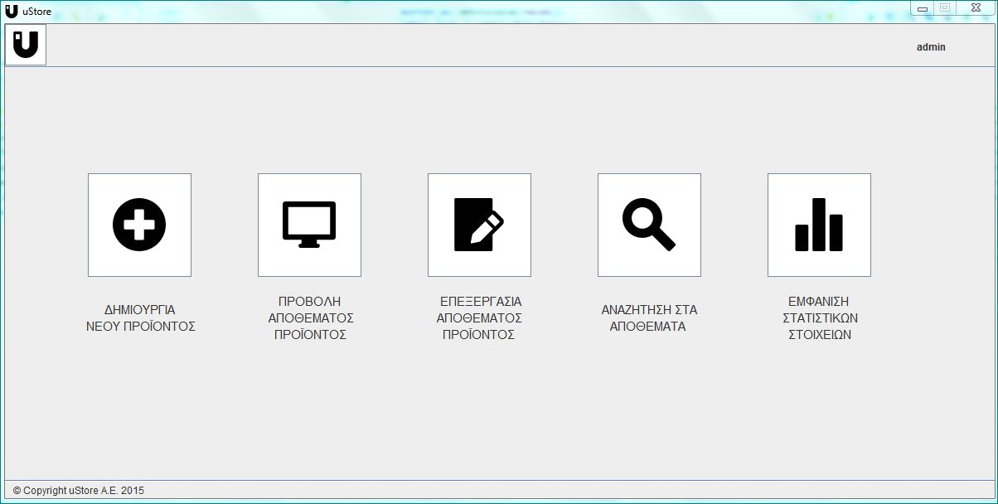

**Δημιουργία νέου προϊόντος**

Πατώντας το κουμπί της Δημιουργίας νέου προϊόντος στην αρχική σελίδα της εφαρμογής σας, έχετε την δυνατότητα συμπληρώνοντας την φόρμα με τα κατάλληλα στοιχεία και στη συνέχεια το κουμπί "ΔΗΜΙΟΥΡΓΙΑ", να εισάγετε ένα νέο προϊόν για το κατάστημά σας και να το τοποθετήσετε στη βάση δεδομένων η οποία αντικατοπτρίζει την αποθήκη σας.

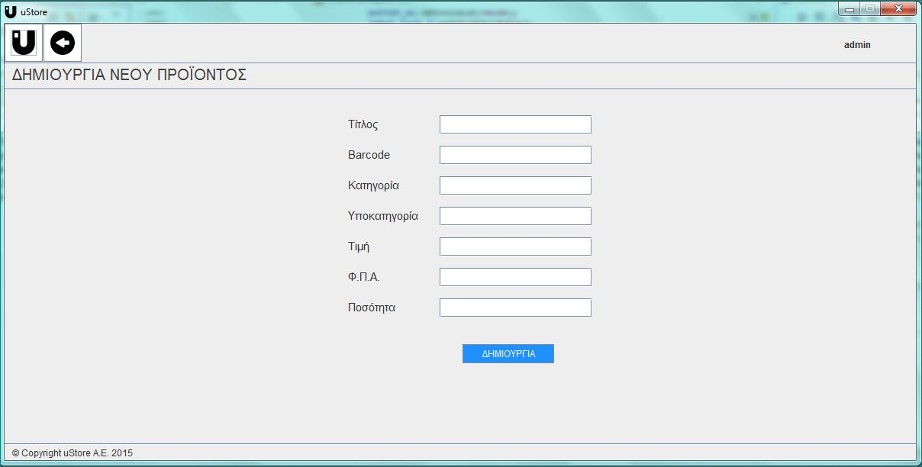

Εφόσον η διαδικασία έχει αίσιο αποτέλεσμα σας εμφανίζεται ένα μήνυμα ότι η δημιουργία ενός νέου προϊόντος έγινε με επιτυχία

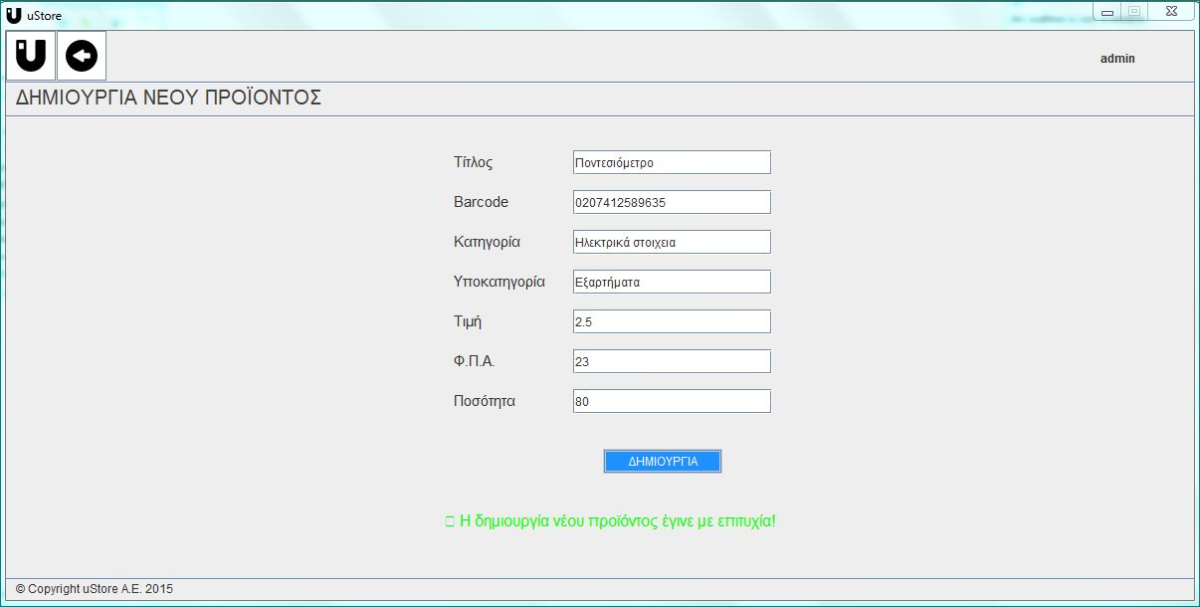

**Προβολή αποθέματος προϊόντος**

Πατώντας το κουμπί της Προβολής αποθέματος προϊόντος στην αρχική σελίδα της εφαρμογής σας, έχετε την δυνατότητα να δείτε τα αποθέματα που έχετε στην αποθήκη σας, κάθε είδους ηλεκτρονικού εξαρτήματος.

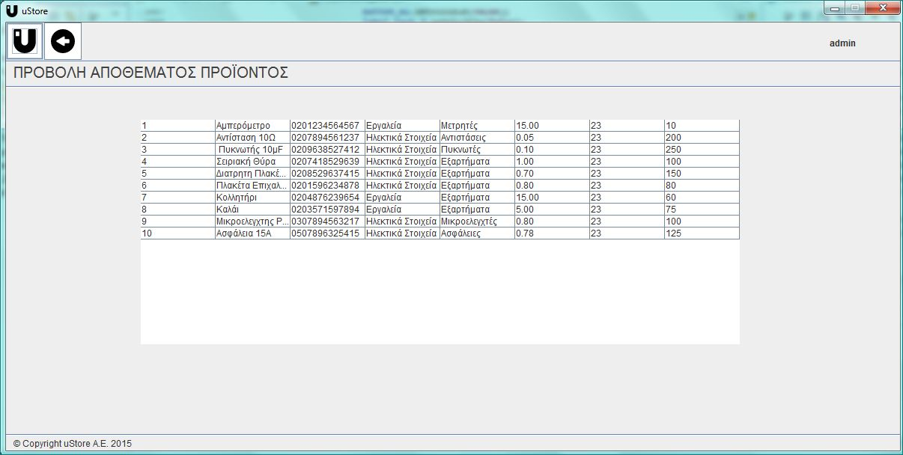

**Επεξεργασία αποθέματος προϊόντος**

Πατώντας το κουμπί της Επεξεργασίας αποθέματος προϊόντος στην αρχική σελίδα της εφαρμογής σας, έχετε την δυνατότητα να επεξεργαστείτε τα προϊόντα σας σε κάθε πεδίο.

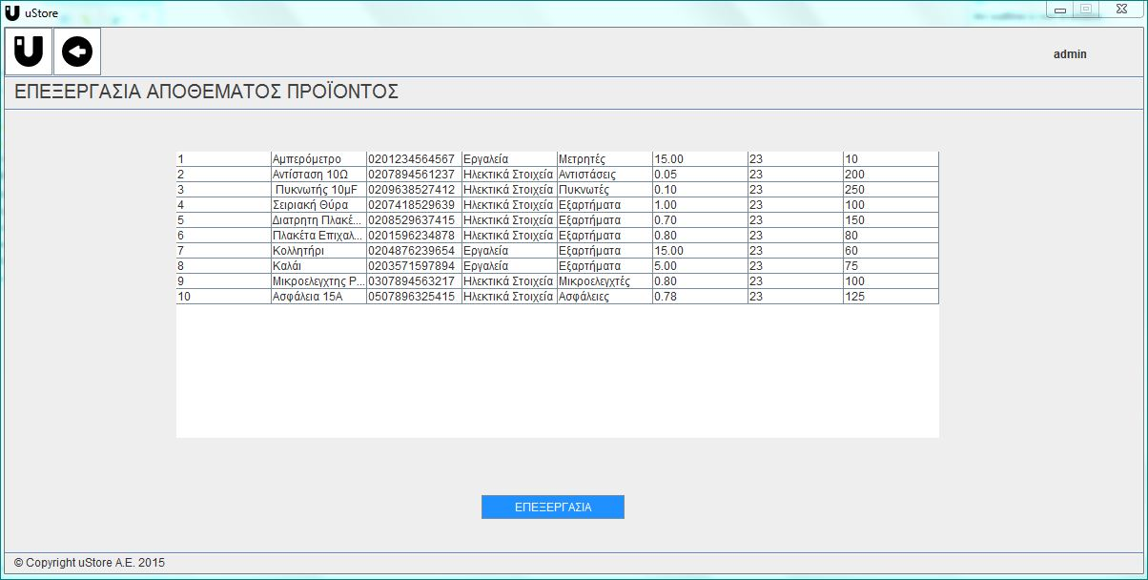

**Αναζήτηση στα αποθέματα**

Πατώντας το κουμπί της Αναζήτησης στα αποθέματα στην αρχική σελίδα της εφαρμογής σας, σας δίνεται η δυνατότητα γράφοντας το όνομα κάποιου ηλεκτρονικού εξαρτήματος που έχετε στην αποθήκη σας και πατώντας το κουμπί "ΑΝΑΖΗΤΗΣΗ", να σας εμφανιστεί στην οθόνη, ώστε να δείτε οποιαδήποτε πληροφορία θέλετε γι’ αυτό, πχ την τιμή, την υπολειπόμενη ποσότητα κλπ

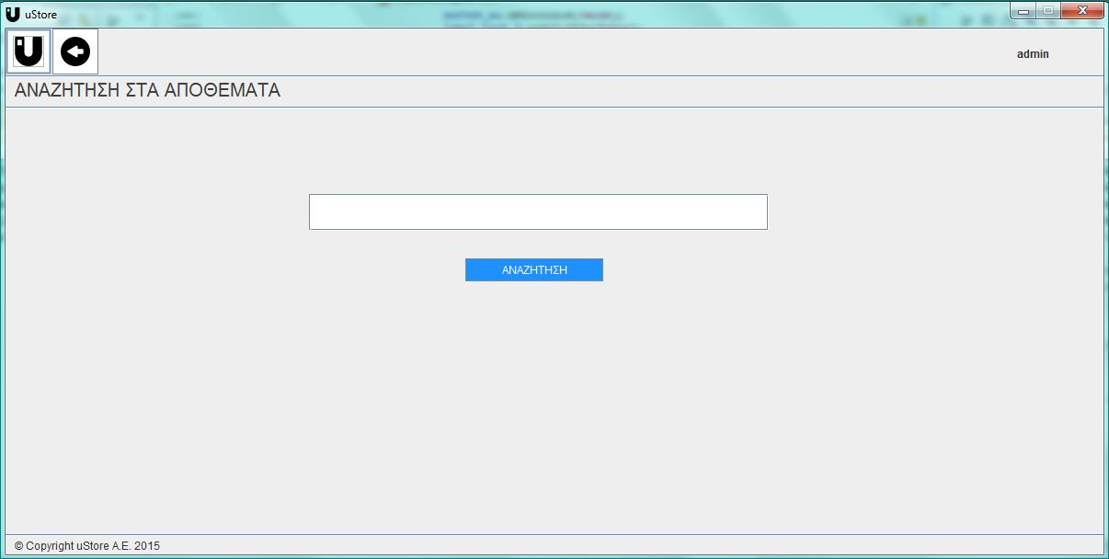

**Εμφάνιση στατιστικών στοιχείων**

Τέλος, πατώντας το τελευταίο κουμπί της Εμφάνισης στατιστικών στοιχείων, στην αρχική σελίδα της εφαρμογής σας, σε επόμενη έκδοση του λογισμικού uStore θα έχετε την δυνατότητα να δείτε σε μορφή στατιστικών αποτελεσμάτων την ποσότητα κάθε είδους εξαρτημάτων που περιέχεται στην αποθήκη σας.

